

INCLUDED

Förderung der integrativen Beschäftigung im GLAM-Sektor durch offene Innovation

(Modul 3 - Kommunikation und Zusammenarbeit)

(SITZUNG 5)
(Entwickelt von: VINCO)

Dieses Projekt Nr. 2022-1-AT01-KA220-ADU-00008513 wurde von der Europäischen Union finanziert. Die darin zum Ausdruck gebrachten Ansichten und Meinungen sind jedoch ausschließlich die des Autors/der Autoren und spiegeln nicht unbedingt die der Europäischen Union oder der OeAD-GmbH wider. Weder die Europäische Union noch die Bewilligungsbehörde können für diese verantwortlich gemacht werden.

Sitzung 4 (vier) - Lernen von Angesicht zu Angesicht
Ziele der Sitzung:
- Die Lernenden wissen, wie sie die verschiedenen Aspekte der digitalen Kommunikation und Zusammenarbeit nutzen können, die sie in den vorangegangenen Sitzungen gelernt haben.
- Die Lernenden sind in der Lage, ihre eigenen Strategien zur digitalen Kommunikation und Zusammenarbeit in einem professionellen Umfeld zu planen, umzusetzen und zu bewerten.
Lernergebnisse:
- Es wird erwartet, dass die Lernenden nach Abschluss dieser Aufgaben die Lernergebnisse aller Sitzungen dieses Moduls kombinieren können.
- Nach Abschluss dieser Aufgaben wird erwartet, dass die Lernenden digitale Werkzeuge für die Kommunikation und Zusammenarbeit in ihrem jeweiligen beruflichen Umfeld im GLAM-Sektor nutzen können.
- Es wird erwartet, dass die Lernenden nach Abschluss dieser Aufgaben ihr eigenes Verhalten und das Verhalten anderer in der digitalen Kommunikation und Zusammenarbeit reflektieren können.
In dieser Sitzung werden die Lernenden digitale Kommunikation und Zusammenarbeit in all ihren verschiedenen Aspekten üben, umsetzen und reflektieren. Ziel ist es, die vorhandenen theoretischen Kenntnisse und praktischen Fähigkeiten zu festigen und zu vertiefen.

Beschreibung der Lernaktivitäten | Dauer (Minuten) | Erforderliche Materialien und Ausrüstung | Handouts/Aktivitätsbögen
Teil 1. Digitale Kommunikationsstrategie  Diese Aktivität zielt darauf ab, alle Fähigkeiten und Kenntnisse aus den vorangegangenen Sitzungen zu kombinieren.  Szenario:  Alle Lernenden sind Teil des Kommunikationsteams in einer GLAM-Einrichtung. Es wird empfohlen, dass der/die TrainerIn eine bestehende Einrichtung aus dem lokalen Umfeld auswählt (z.B. eine lokale Bibliothek, ein Museum, eine Galerie).  Der Trainer erinnert die Teilnehmer daran, dass das Konsortium The Heritage Digital vier Bereiche für die Entwicklung digitaler Kompetenzen ausgewählt hat, die in der gesamten Branche benötigt werden und das Potenzial haben, die größten Auswirkungen zu haben.  Digitale Marketingstrategie, digitale Kommunikation, digitale Rechte und digitale Technologie sind die vier Bereiche.  Die Teams werden sich in Gruppen auf die digitale Kommunikation und eine Strategie zur Verbesserung der Zugänglichkeit in ihrer Einrichtung konzentrieren. Dazu gehört eine virtuelle Ausstellung der vorgestellten Künstler mit Beeinträchtigungen sowie eine Kampagne zur Sensibilisierung für Künstler, die als neurodivergent oder behindert eingestuft wurden.  Ressourcen:  https://d13kjxnqnhcmn2.cloudfront.net/AcuCustom/Sitename/DAM/042/Heritage_Digital_-_A_guide_to_growing_and_engaging_audiences.pdf  Aufgabe 1: Definieren Sie Rollen und Aktivitäten (5 Minuten)  In einer kurzen Sitzung sollte jeder Lernende eine bestimmte Rolle im Team wählen.  - Teamleiter:  Es wird nur einen Leiter geben, der alles organisiert, Grundregeln aufstellt und die notwendigen Canva-Kanäle für die Zusammenarbeit und Kommunikation einrichtet. Außerdem muss er/sie in alle anstehenden Aufgaben einbezogen werden.  - Manager von Online-Gemeinschaften:  Diese Lernenden sind dafür verantwortlich, eine Social-Media-Kampagne zur Förderung der Arbeit von Künstlern mit Behinderungen zu entwickeln und so viele Besucher wie möglich in einem virtuellen Team zu erreichen und zu aktivieren. Die Kampagne sollte für 2 Monate geplant werden (mindestens 2 Posts pro Woche).  Ressource: https://d13kjxnqnhcmn2.cloudfront.net/AcuCustom/Sitename/DAM/041/Heritage_Digital_Introduction_Guide.pdf  Aufgabe 2: Kick-off-Meeting (15-20 Minuten)  Zweck dieses kurzen persönlichen Treffens ist es, die Grundzüge der Online-Ausstellung und ihres narrativen Erzählansatzes festzulegen und zu klären. Ziele, Taktiken, Zielgruppen usw. sind erforderlich.  Aufgabe 3: Arbeitsphase (50 Minuten)  Nach dem persönlichen Treffen teilen sich die Teammitglieder in mehrere Räume auf, um mit Canva die Social-Media-Kampagne zu entwickeln und durchzuführen.  Neben der Vorbereitung von Unterlagen, die auf Google Drive hochgeladen werden müssen, müssen sie auch eine Videokonferenz einrichten. Schließlich muss das Team, ähnlich wie in der vierten Sitzung dieses Moduls, einen Social-Media-Plan entwickeln. Dieses Mal können sie die von Backlinko https://backlinko.com/templates/marketing/social-media-strategy vorgeschlagene Vorlage verwenden.  Nach diesem Schritt machen Sie eine kurze Pause | 85 Minuten  (15 Minuten) | Stifte und Notizmaterial  Laptops oder mobile Geräte + Wi-Fi  Verschiedene Räume oder ruhige Arbeitsplätze | Flipchart oder Whiteboard  Skript zu Sitzung 5 zum Mitschreiben
Teil 2. Bewertungstreffen  Auch dieses Treffen findet in einem einzigen Raum statt, wobei der Trainer die Rolle des Geschäftsführers der jeweiligen Einrichtung übernimmt.  Aufgabe 1: Präsentation (10 Minuten)  Der Teamleiter bespricht die geplante Veranstaltung, die Zielgruppen, die Ziele und die spezifischen Aktionen in den sozialen Medien und präsentiert die Ergebnisse mit Hilfe der detaillierten Ressourcen auf Google Drive.  Aufgabe 2: Bewertung: (10 Minuten)  Das Team bewertet die erarbeiteten Ergebnisse und arbeitet daran, sie zu verbessern, wobei der Ausbilder als Geschäftsführer fungiert. Das Modul und diese Sitzung enden mit einer letzten Runde, in der die gewonnenen Erkenntnisse diskutiert werden. | 20 Minuten | Video-Beamer  Whiteboard oder Flipchart | Skript zu Sitzung 4
Gesamtdauer der Sitzung | 2 Stunden




INKLUSIVE
Förderung der integrativen Beschäftigung
im GLAM-Sektor

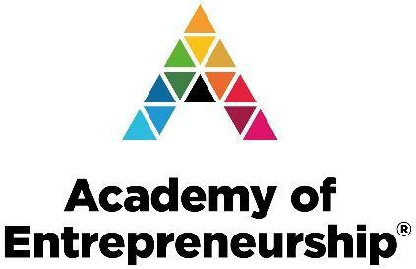
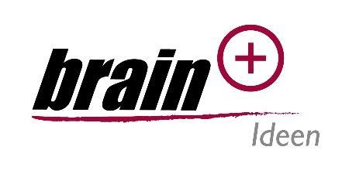

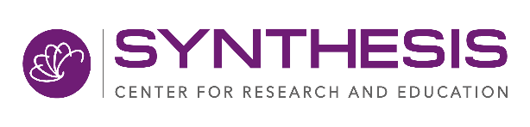
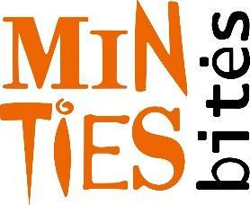
durch offene Innovation

